Взаємодія тіл. Сила. Графічне зображення сил.
Додавання сил.
З поняттям сили в буквальному значенні ми стикаємося на кожному кроці.
Задовго до цього уроку ви чули такі вирази: «силач», «сильні почуття»,
«сильний вітер», «сильний мороз» тощо. Що ж таке сила з точки зору фізики?
- Сила. Із взаємодією тіл ми маємо справу дуже часто. Ось деякі приклади її прояву:
  - Наприклад, м'яч при ударі по ньому ногою набуває швидкість.
  - У результаті дії руки на кулю, витки пружини починають рухатися, і пружина стискається.
Очевидно, що «ступінь взаємодії» потрібно якось вимірювати.
Сила — це фізична величина, яка є мірою дії одного тіла на інше (мірою взаємодії тіл).
У фізиці прийнято говорити, що саме сила є причиною зміни швидкості руху тіла.
Силу зазвичай позначають символом F (від англ. force — сила).

Одиницею сили в СІ є ньютон (на честь Ісаака Ньютона):

[F] = 1H
1 Н дорівнює силі, яка, діючи на тіло масою 1 кг протягом 1 с, змінює швидкість його руху на 1 м/с.
Похідні одиниці вимірювання сили:
1кН= 1000Н;
1мН=0,001Н.

- Вимірювання сил. Динамометри.
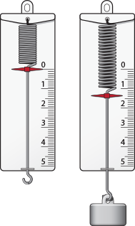
Для вимірювання сили використовують спеціальні прилади - динамометри. Найпростіший динамометр складається з пружини, стрілки та шкали, яка розмічена в одиницях сили. Якщо до гачка динамометра прикласти силу, то стрілка відхилиться на певну кількість поділок.
- Сила — векторна величина Сила — векторна величина.
Це означає, що вона характеризується не тільки числовим значенням (модулем), але й напрямком.
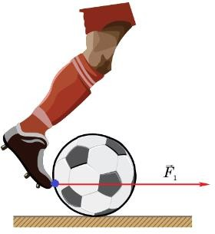
Сили можна зображати у вигляді стрілок. Довжина цих стрілок повинна відповідати модулю сили, чим довша стрілка, тим більше значення сили.

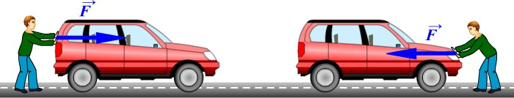
Коли говорять про силу, важливо враховувати не тільки її напрямок і значення, а й точку прикладання.
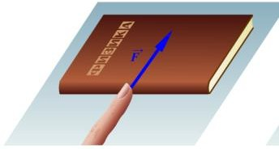

Отже, результат дії сили на тіло залежить від її значення, напрямку і точки прикладання.

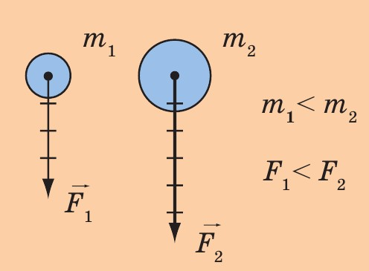
- Графічне зображення сил
Для того, щоб зобразити силу на рисунку, потрібно:

- Намалювати тіло (чи його умовне позначення).
- Записати значення сили
- Вибрати масштаб.
- Вибрати точку прикладання сили.
- Накреслити пряму, вздовж якої діє сила.
- Вздовж прямої від точки прикладання сили в вибраному масштабі накреслити стрілку пропорційну силі.
- Позначити силу її умовним позначенням.
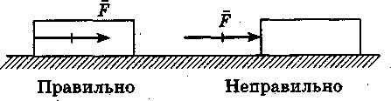
- Додаємо сили, що діють уздовж однієї прямої
Як правило, на одне i те саме тіло діє кілька сил, тому існує необхідність враховувати дію багатьох сил. Сила, яка діє так само, як декілька окремих сил, прикладених до даного тіла, називається рівнодійною цих сил.
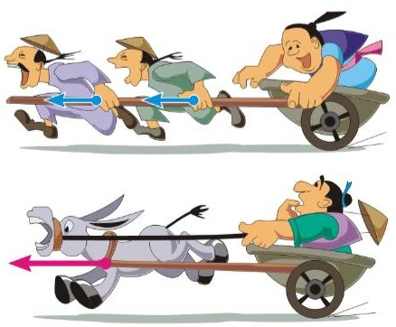
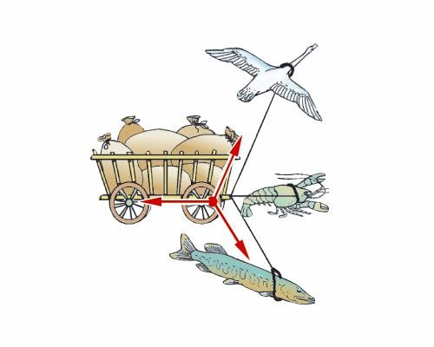
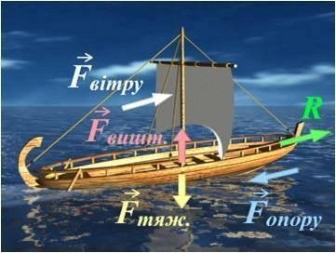

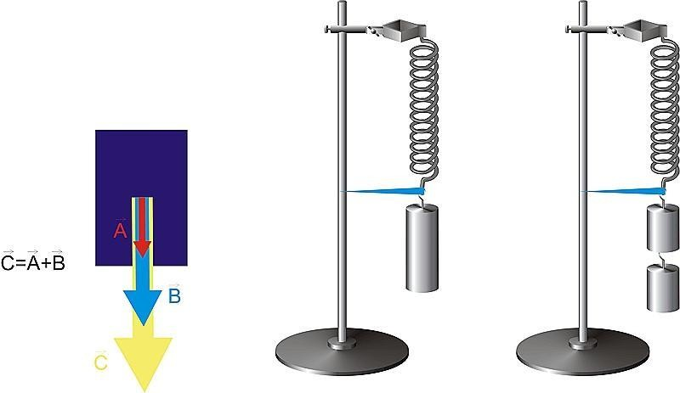
Як визначити цю силу?

Рівнодійна двох сил, напрямлених по одній прямій, визначається як:

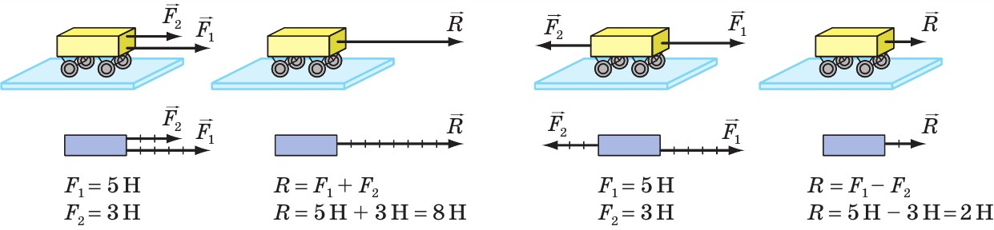

- З'ясовуємо умову зрівноваження сил
Дві сили зрівноважать одна одну, якщо вони рівні за значенням, протилежні за напрямком і прикладені до одного тіла.

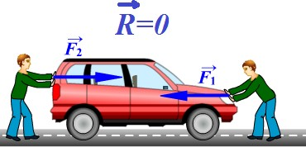
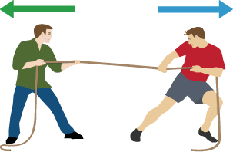

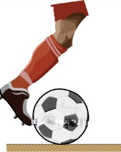
- Вчимось розв’язувати задачі.
Задача 1. Зобразіть на кресленні в обраному масштабі силу удару по м’ячу, що дорівнює 40 Н.

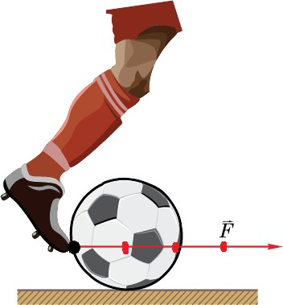
Розв’язання

Задача 2. Один хлопчик штовхає санчата ззаду із силою 40 Н, а другий тягне їх за мотузку із силою 20 Н. Зобразіть ці сили на кресленні та знайдіть їх рівнодійну.

Дано:  𝐹1 = 40 H  𝐹2 = 20 H | Розв’язання  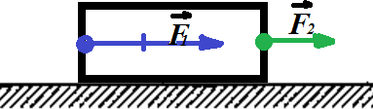  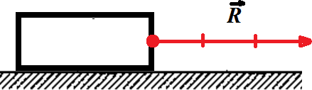  𝑅 = 𝐹1 + 𝐹2  𝑅 = 40 H + 20 H = 60 H
𝑅− ?
Відповідь: 𝑅 = 60 H

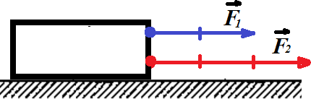
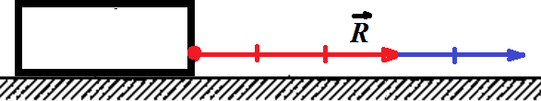
Задача 3. На тіло діють дві сили, спрямовані вздовж однієї прямої. Чому дорівнює рівнодійна сил, якщо F₁ =8Н, F₂ =12 Н? Скільки відповідей має задача? Зробіть рисунки.

Дано: | Розв’язання
𝐹1 = 8 H  𝐹2 = 12 H | 1 випадок
𝑅− ?
 |  | 𝑅 = 𝐹1 + 𝐹2
 |  | 𝑅 = 8 H + 12 H = 20 H
 | 2 випадок
 |  | 𝑅 = 𝐹2 − 𝐹1
 |  | 𝑅 = 12 H − 8 H = 4 H
Відповідь: Задача може мати 2 відповіді 𝑅 = 20 H, 𝑅 = 4 H

Задача 4. На тіло діють три сили, спрямовані вздовж однієї прямої. Чому дорівнює рівнодійна сил, якщо F₁ = 3 Н, F₂ = 4 Н, F₃ =5Н? Скільки відповідей має задача?

Дано:  𝐹1 = 3 H  𝐹2 = 4 H  𝐹3 = 4 H | Розв’язання  - Всі три сили діють в одну сторону  𝑅1 = 𝐹1 + 𝐹2 + 𝐹3 = 3 H + 4 H + 5 H = 12 H  - Сили F₁ та F₂ діють в одну сторону, F₃ в протилежну  𝑅2 = (𝐹1 + 𝐹2) − 𝐹3 = (3 H + 4 H) − 5 H = 2 H  - Сили F₁ та F₃ діють в одну сторону, F₂ в протилежну  R3 = (F1 + F3) − F2 = (3 H + 5 H) − 4 H = 4 H  - Сили F₂ та F₃ діють в одну сторону, F₁ в протилежну  R4 = (F2 + F3) − F1 = (4 H + 5 H) − 3 H = 6 H
𝑅− ?
Відповідь: Рівнодійна може бути рівною 2, 4, 6, 12 Н.

Задача 5. На рисунку зображено тіло й сили, що діють на нього; Рівнодійна яких сил дорівнює нулю? Чому дорівнює рівнодійна всіх сил, що діють на тіло?
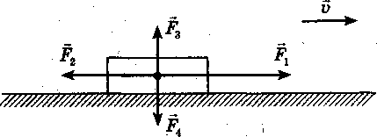
Розв’язання:
Fр₁ = F₃ - F₄ = 0

Fр₂ = F₁- F₂ + 0 = F₁- F₂

Спробуйте самі!

Задача 6. Школярі змагалися у перетягуванні каната: двоє з них тягли канат в один бік із силами 300 і 400 Н, а двоє інших — у протилежний із силами 330 і 380 Н. Хто переможе? Виконайте креслення.

Задача 7. На тіло діють три сили F₁, F₂ та F₃ спрямовані уздовж однієї прямої, причому F₁ = 3 Н, F₂ = 5 Н. Чому дорівнює сила F₃, якщо рівнодійна всіх трьох сил дорівнює 10 Н? Скільки розв’язків має ця задача? Зробіть у зошиті схематичні рисунки, що відповідають кожному з розв’язків. (Завдання має 4 розв’язки: 2 Н, 8 Н, 12 Н, 18 Н)

- Запитання для закріплення
- Дайте визначення сили.
- Якою є одиниця сили в СІ?
- Як називається прилад, яким вимірюють силу? Розкажіть про його будову.
- Чому сила характеризується не тільки значенням, але й напрямком?
- Як позначають силу на рисунках?
- Що таке рівнодійна сила? Як її знаходять, якщо сили напрямлені в один бік? У протилежні боки?
- За яких умов дві сили зрівноважують одна одну?

5. Домашнє завдання Вивчити: параграф 20
Задача 1. Доберіть відповідний масштаб і накресліть у своєму зошиті сили, що дорівнюють 3,2 Н, 5,6 Н і 8 Н. Порівняйте своє креслення з кресленнями однокласників. Чому вони різняться?
Задача 2. Людина діє на підлогу із силою 800 Н. З якою силою людина діятиме на підлогу, якщо візьме в руки вантаж, який, у свою чергу, діє на людину із силою 200 Н? Відповідь поясніть за допомогою схематичного рисунка

